Завдання ІІ етапу Всеукраїнської учнівської олімпіади з біології
2012-2013 н.р., 10 клас
(завдання виконуються протягом трьох годин)
Оцінювання: тестові завдання групи А – по 1 балу, разом – 15 балів;
тестові завдання групи Б – по 2 бали, разом – 30 балів;
практичні завдання: перше – 3 бали; друге – 5 балів;
третє – 4 бали; разом 12 балів.
Всього за олімпіаду – 57 балів
Тестові завдання групи А (одна правильна відповідь).
- Молекулярний рівень організації життя досліджує: а) гістологія; б) цитологія; в) генетика; г) бактеріологія;
- Виберіть хімічний елемент, який в рідинах організму є головним позитивно зарядженим йоном, забезпечує транспорт через клітинні мембрани, входить до складу плазми крові: а) К; б) Na; в) Cl; г) C; д) P; е) N;
- Вторинна структура цієї молекули складається з 70-90 нуклеотидів, переносить амінокислоти до місця синтезу білкової молекули, містить триплети що утворюють антикодони: а) ДНК; б) т-РНК; в) м-РНК; г) і-РНК; д) р-РНК;
- Молекули мальтози, сахарози, лактози належать до: а) олігосахаридів; б) полісахаридів; в) поліпептидів; г) олігопептидів; д) полінуклеотидів;
- Ця речовина у організмі ссавців і людини слугує попередником для синтезу стероїдних гормонів, синтезується клітинами печінки, входить до складу жовчі: а) пектин; б) гемоглобін; в) глікоген; г) холестерин.
- Серед перерахованих речовин виділіть ту, що має гідрофобні властивості: а) альбумін; б) глюкоза; в) кератин; г) лактоза.
- Якого із нуклеотидів ми не виявимо у молекулі ДНК: а) аденілового; б) гуанілового; в) уридилового; г) цитодилового.
- Відомо, що кліщі можуть бути переносниками збудників деяких захворювань. Чи може кліщ бути переносником енцефаліту: а) так, він цього збудника отримує із кров’ю білок; б) ні, він не може переносити збудника енцефаліту; в) так, він цього збудника отримує від антилоп; г) ні, бо він не є переносником збудника, а сам викликає захворювання на енцефаліт.
- При активізації роботи парасимпатичного відділу вегетативної нервової системи у людини ми НЕ будемо спостерігати: а) сповільнення дихання; б) посилення виділення травних ферментів; в) прискорення серцебиття; г) сповільнення процесів розщеплення органічних речовин.
- Гранулярна ендоплазматична сітка найкраще розвинута у: а) клітинах підшлункової залози; б) еритроцитах; в) клітинах гладеньких м’язів; г) тромбоцитах.
- У м’язах при анаеробному гліколізі глюкоза розщеплюється до: а) етилового спирту; б) молочної кислоти; в) вуглекислого газу і води; г) аміаку.
- Акомодація – це пристосування ока до бачення предметів: а) при денному світлі; б) у темряві; в) на різній віддалі; г) різного кольору.
- Калій сприяє рослинам: а) росту кореню, цибулини, бульби; б) росту надземних пагонів; в) дозріванню плодів; г) росту суцвіть.
- Хвороба акромегалія у дорослої людини пов’язана з порушенням функції: а) щитовидної залози; б) гіпофіза; в) надниркових залоз; г) підшлункової залози.
- Зіниця – це отвір у: а) сітківці; б) райдужці; в) рогівці; г) склері.

Тестові завдання групи Б (правильними можуть бути одна або декілька відповідей).
- Продихові клітини епідерми приймають участь у забезпеченні процесів: а) фотосинтез; б) транспірацію; в) газообмін; г) транспорт речовин; д) захисну функцію.
- Захисну функцію у організмі виконують білки: а) міозин; б) цитозин; в) тубулін; г) лізоцим; д) інтерферон; е) трегалоза.
- До хімічних елементів вміст яких у клітині становлять від одного до однієї тисячної відсотка належать: а) Cl; б) Zn; в) F; г) Mg; д) Na; е) Сu.
- Симпатичний відділ периферичної нервової системи у організмі людини: а) сповільнює силу і частоту скорочень серця; б) збільшує виділення слини і травного соку; в) посилює силу і частоту скорочень серця; г) зменшує виділення слини і травного соку; д) розширює кровоносні судини, знижує артеріальний тиск; е) збільшує частоту і глибину дихання.
- До ліпідів відносять: а) вітаміни групи D; б) холестерин; в) естрогени; г) глікоген; д) антигени; е) кератин;
- Серед перерахованих речовин виберіть ті, що можуть розчинятися в бензині: а) глюкоза; б) вершкове масло; в) риб’ячий жир; г) крохмаль; д) рибоза.
- Хто із перерахованих тварин НЕ є проміжним господарем стьожка широкого: а) ставковик; б) рачки циклопи; в) щука; г) окунь; д) корова.
- У яких рослин ми зустрінемо на одному стеблі тичинкові та маточкові квітки: а) тополя; б) верба; в) яблуня; г) огірки; д) коноплі.
- Гемоглобін – це: а) формений елемент крові; б) червоний пігмент крові; в) білок, що транспортує кисень; г) білок, що транспортує вуглекислий газ; д) запасний вуглевод.
- При утворенні вторинної сечі у ниркових канальцях відбуваються процеси: а) фільтрації; б) реабсорбції; в) секреції; г) дифузії; д) пов’язані з затратою енергії.
- Печінка здійснює: а) перетворення глюкози в глікоген; б) очищення крові від отруйних речовин; в) вироблення інсуліну; г) вироблення травних ферментів; д) вироблення жовчі.
- У нормі при сечоутворенні зворотно всмоктуються у кров: а) еритроцити; б) білки; в) вода; г) амінокислоти; д) глюкоза.
- Гіпотонічними до плазми крові є розчини NaCl: а) 0,4%; б) 0,6%; в) 0,8%; г) 1,2%; д) 1.4%.
- Жовч, як і сік підшлункової залози: а) виробляється травною залозою; б) містить травні ферменти; в) через протоку потрапляє до дванадцятипалої кишки; г) сприяє травленню жирів.
- Яка з характеристик колбочок є вірною: а) їх більше ніж паличок; б) забезпечують кольоровий зір; в) мають найбільшу щільність у жовтій плямі; г) дуже чутливі до світла; д) однотипні клітини.

ПРАКТИЧНІ ЗАВДАННЯ
1. Розв’яжіть задачу. В наслідок енергетичного обміну у клітині утворилося 5 моль молочної кислоти і 27 моль вуглекислого газу. Визначте:
а) скільки моль глюкози використано;
б) скільки з них розщепилося повністю, а скільки в наслідок гліколізу;
в) скільки енергії акумульовано;
г) скільки моль кисню пішло на окислення.

2. На малюнку зображено відділи головного мозку людини. Встановіть відповідність між ними та функціями, які вони виконують (заповніть таблицю).
А– захисні рефлекси організму.
Б – координація рухів
В – регуляція рухів, тонус м’язів
Г – теплорегуляція
Д – сполучає середній і довгастий мозок
Е – регуляція поведінки
функції | А | Б | В | Г | Д | Е
відділи

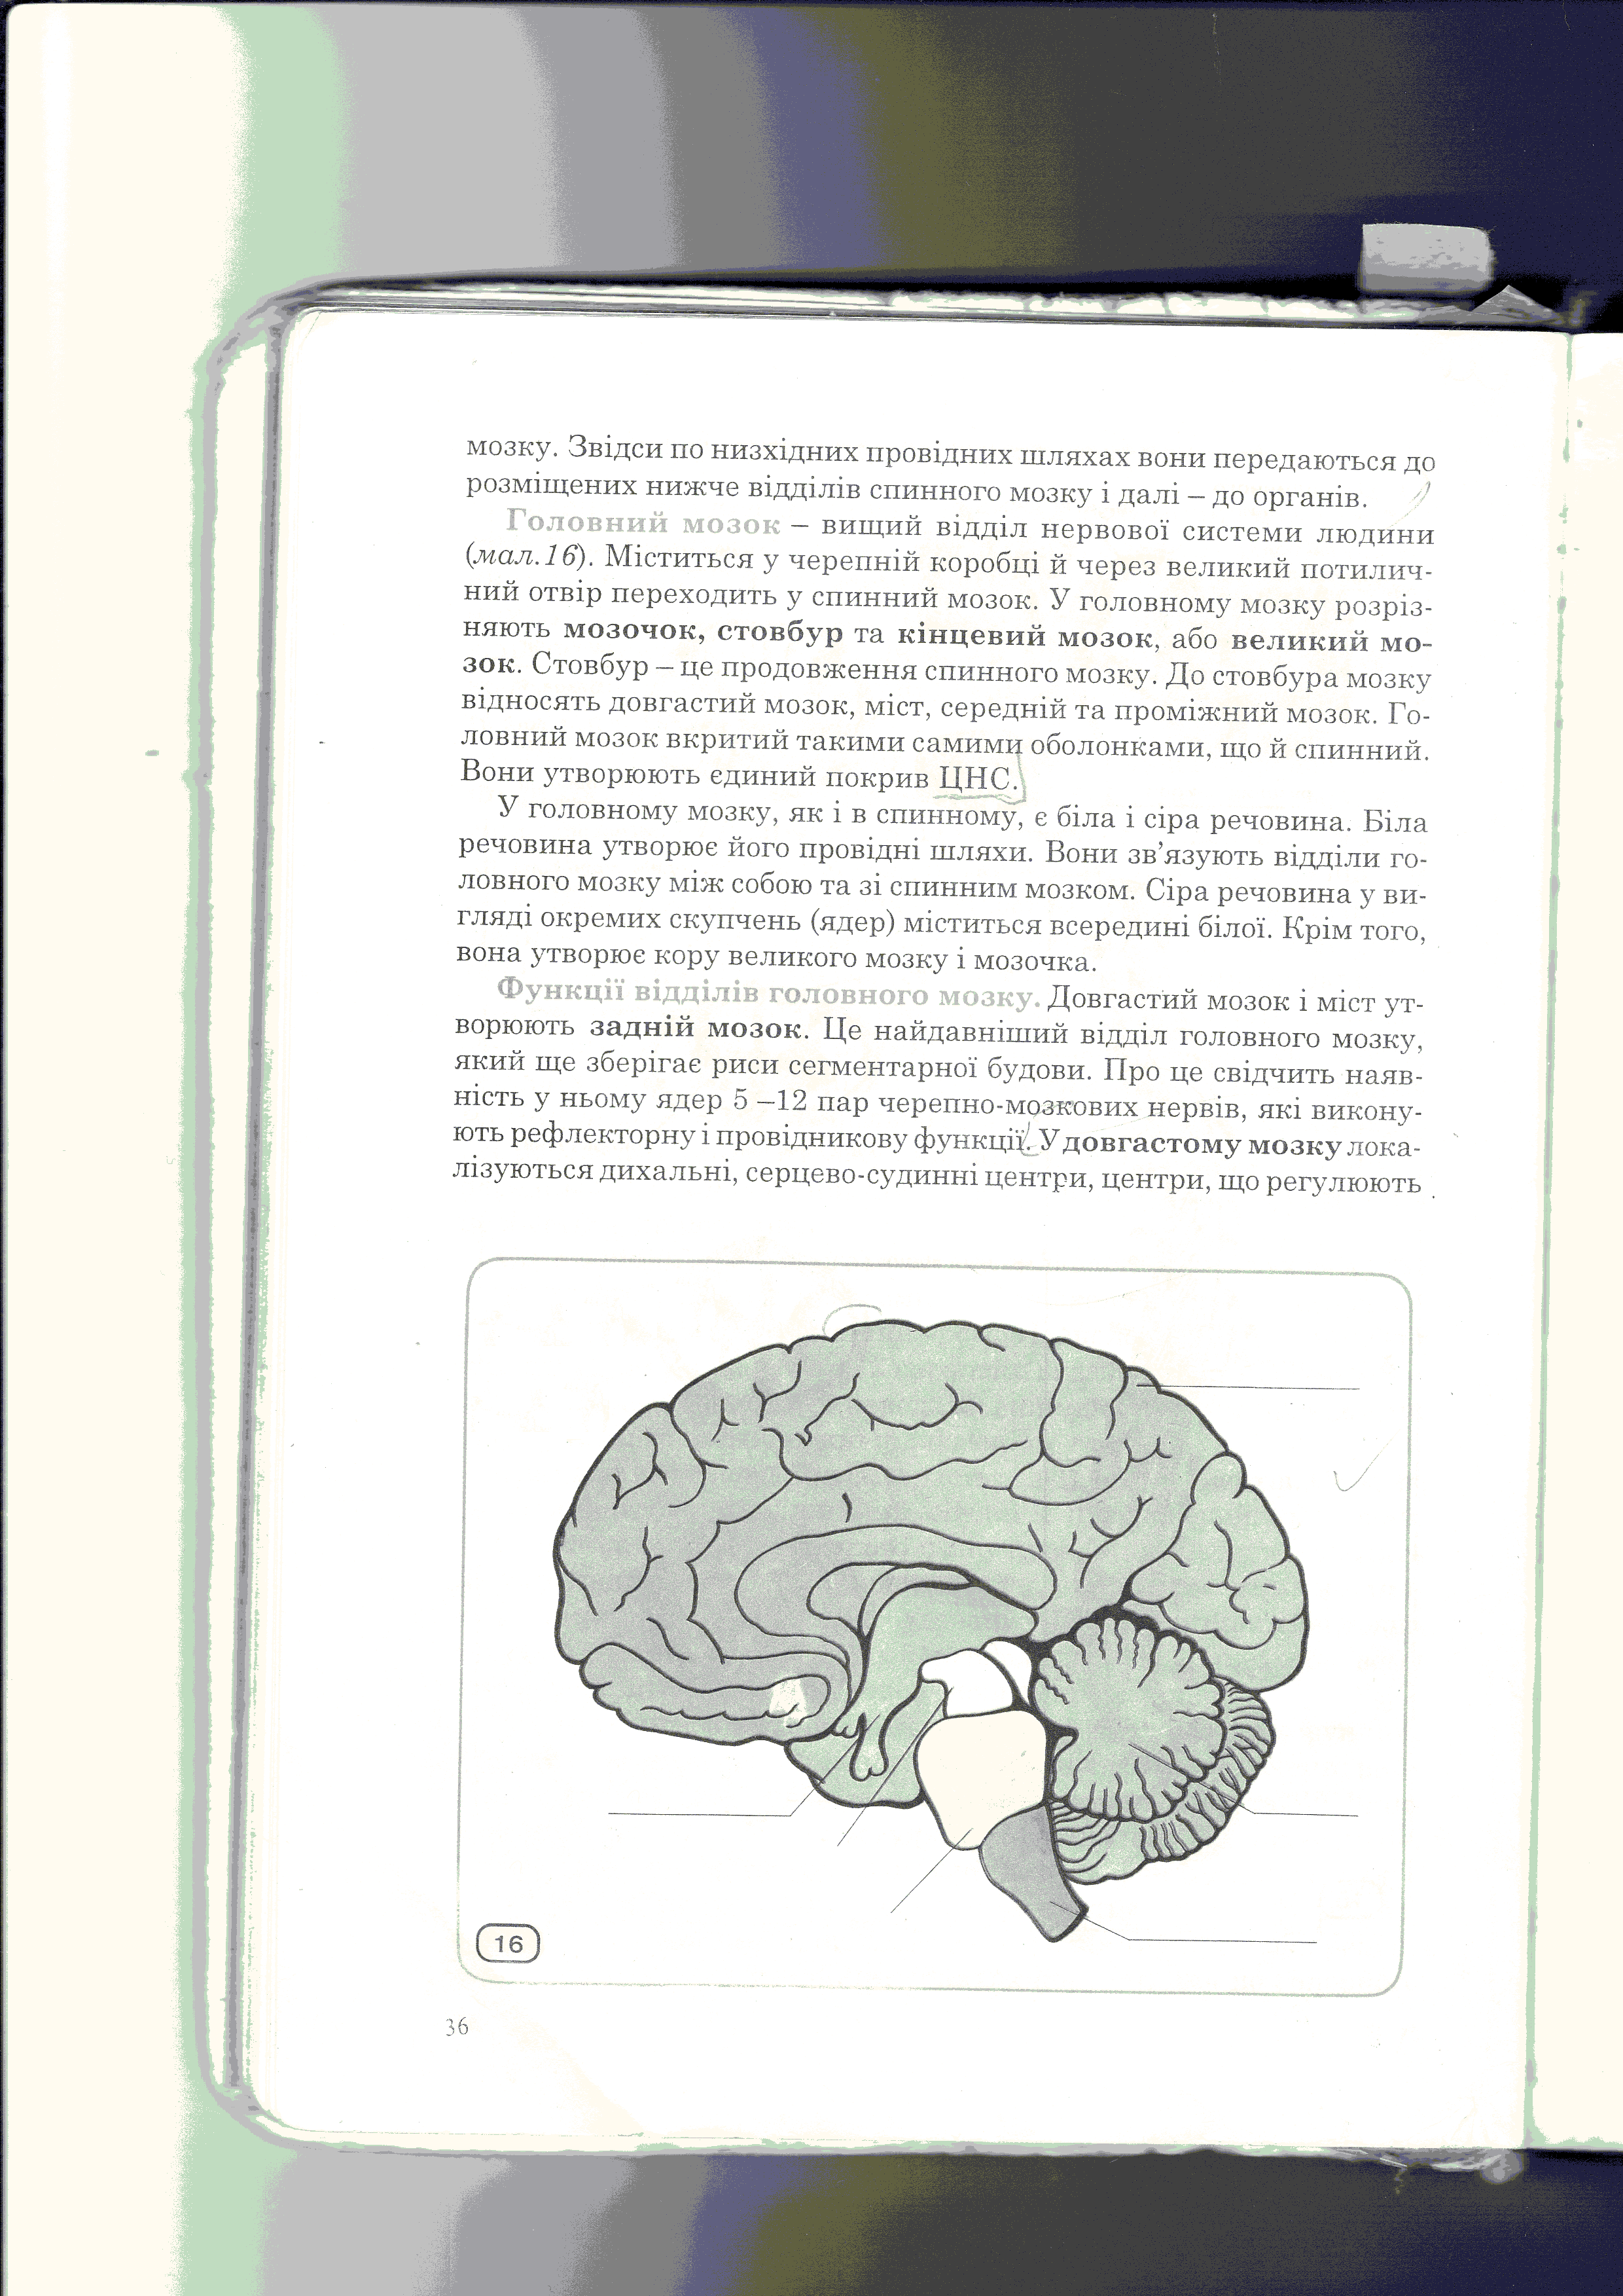
1
2
3
4
5
6

3. На малюнку зображені структури клітини . Розпізнайте їх. Знайдіть відповідність між структурами клітини та етапами обміну речовин, що у них відбуваються. Заповніть таблицю
А – транскрипція
Б – трансляція
В – гліколіз
Г – аеробне розщеплення глюкози
Д – реплікація ДНК
Ж – синтез білків і ліпідів
Етапи обміну речовин | А | Б | В | Г | Д | Ж
Структури клітини
